编号：0071-2020
不符合项报告
企业名称：南京天溯自动化控制系统有限公司 不符合报告编号：01
企业下属部门: 生态发展事业部 陪同人员:
不符合事实描述：
查：生态发展事业部元器件检验用LCR数字电桥编号（150440617），2019年8月30日校准，未粘贴计量确认合格标识。

不符合认证审核准则条款号：GB/T 19022-2003 6.2.4条款
不符合程度：主要不符合____；次要不符合_√__；
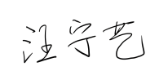
审核员(签名)___________
陪同人员(签名)_________
企业部门代表（签名）_________
日期:2020.04.29
纠正措施:

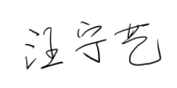
企业部门代表签名: 审核员签名:
纠正措施完成情况:

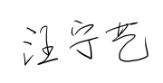
审核组代表签名: 日期：2020.04.29
可另附页

